Биология - 6кл. Ф.И ____________________ Дата _______________________________

Этот урок можно пройти на сайте: https://umnium.ru (можно работать с телефона или планшета)

Тема: Систематика растений, её значение для ботаники
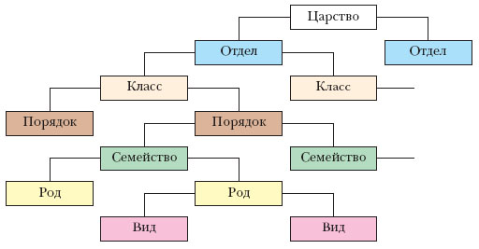Цель: выяснить значение понятий: систематика, царство, вид, ареал, двойные (бинарные) названия, научиться систематизировать растения по группам.
Задание:
- Прочитать п. 19 – с. 104-107
- Зарисовать схему классификации растений в тетради
- Записать в тетради понятия и определения:
  - Систематика – наука …
  - Царство – это…
  - Вид – это…
  - Ареал – это …
  - Двойное (бинарное) название вида – это …
- Работа по учебнику: Стр.107 выписать названия отделов и классов растений:
Отделы: ___________________________________________________________________________
____________________________________________________________________________________
Классы: ____________________________________________________________________________
Стр.107 учебника выписать в 2 столбика представителей групп растений
Класс Двудольные  Семейства: | Класс Однодольные  Семейства
- Выполнить задания:
- Отметьте перечень, в котором представлена верная последовательность систематических групп растений: (запиши соответствующую букву)
А видсемействородпорядокклассотделцарство
Б родвидсемействопорядокклассотделцарство
В видродсемействоотделкласспорядокцарство
Г видродсемействопорядокклассотделцарство
Ответ: _____________
- Классификация растений: Из предложенного списка выберите и запишите в таблицу виды и роды растений: ромашка лекарственная, рябина, калина красная, ель, сосна обыкновенная, сосна сибирская, черёмуха, колокольчик.
Название рода растений | Название вида растений
Ромашка | Ромашка лекарственная
- Соотнесите названия систематической группы и её составляющие.

 | Вид |  |  | А Двудольные
 | Род |  |  | Б Покрытосеменные
 | Семейство |  |  | В Тополь дрожащий (осина)
 | Класс |  |  | Г Тополь
 | Отдел |  |  | Д Ивовые
 | Царство |  |  | Е Растения
Выполненные задания в тетради сфотографировать и отправить по вацапу (вайберу) в группу класса.
Кто работает на ПК: отправить файл с работой учителю. Можно задавать вопросы и писать комментарии
Дополнительно можешь выполнить интерактивное упражнение https://learningapps.org/display?v=4r9ozdr3

